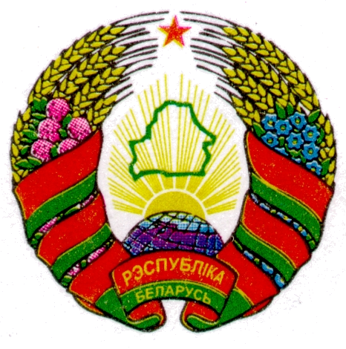
ГОРАЦКI РАЁННЫ ГОРЕЦКИЙ РАЙОННЫЙ
САВЕТ ДЭПУТАТАЎ СОВЕТ ДЕПУТАТОВ

САЎСКI СЕЛЬСКI САВСКИЙ СЕЛЬСКИЙ
САВЕТ ДЭПУТАТАЎ СОВЕТ ДЕПУТАТОВ

РАШЭННЕ РЕШЕНИЕ

15 ноября 2024 г. № 11-2
аг. Сава аг. Сава

Об изменении решения Савского
сельского Совета депутатов
от 29.03.2024г. № 2-3

На основании части второй пункта 4 статьи 122 Бюджетного кодекса Республики Беларусь Савского сельский Совет депутатов РЕШИЛ:
- Пункт 1 решения Савского сельского Совета депутатов от 29.03.2024 г. № 2-3 «О направлении остатков средств бюджета сельсовета в 2024 году» изложить в следующей редакции:
«1. Направить остатки средств бюджета сельсовета, образовавшиеся на 1 января 2024г. не имеющие целевой характер расходования в сумме 12 500,00 рублей на оплату:
уличного освещения– 5 000,00 руб.;
выплата выходного пособия – 2 800,00 руб.;
формирование документов для архива – 4 399,71 руб.;
услуга по ведомственной подписке на 1-е полугодие 2025 года– 159,29 руб.;
услуг по изъятию драгоценных металлов – 141,00 руб.
2. Настоящее решение вступает в силу со дня его принятия».

Председатель В. Л. Масловский

Обоснование необходимости принятия
проекта решения савского сельского Совета депутатов от 29.03.2024 №2-3 «О направлении остатков средств бюджета сельсовета в 2024 году»

Проект решения Савского сельского Совета депутатов от 29.03.2024г. № 2-3 «О направлении средств бюджета сельсовета в
2024 году» (далее – решение) подготовлено в соответствии с частью второй пункта 4 статьи 122 Бюджетного кодекса Республики Беларусь, согласно которой направление остатков средств бюджета, образовавшихся на начало текущего финансового года, осуществляется решением местного Совета депутатов.
В проекте решения отражается направление в соответствии с законодательством остатков средств бюджета, образовавшихся на 1 января 2024 года.
Планируемые расходы проведены в соответствии с действующими нормативно-правовыми документами, Бюджетным кодексом Республики Беларусь и полномочиями сельского Совета депутатов.

Председатель В. Л. Масловский

